1. Membuat variabel menggunakan const

Membuat file const.html dan const.js

Code

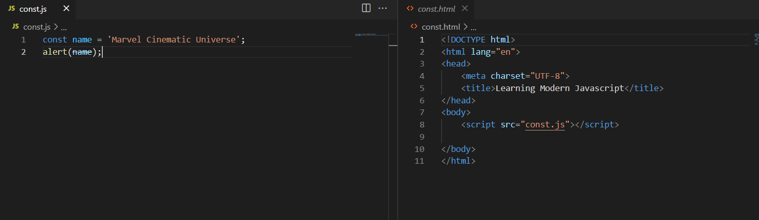

Hasil

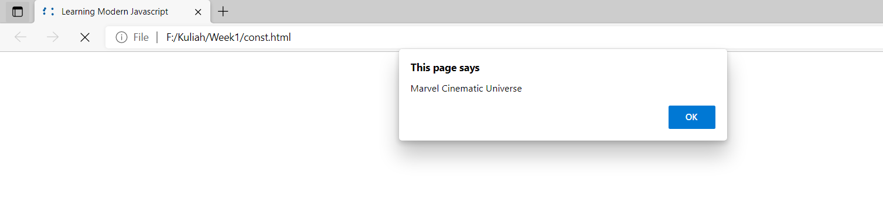

1. Membuat variabel mengunakan let

Membuat file let.html dan let.js

Code

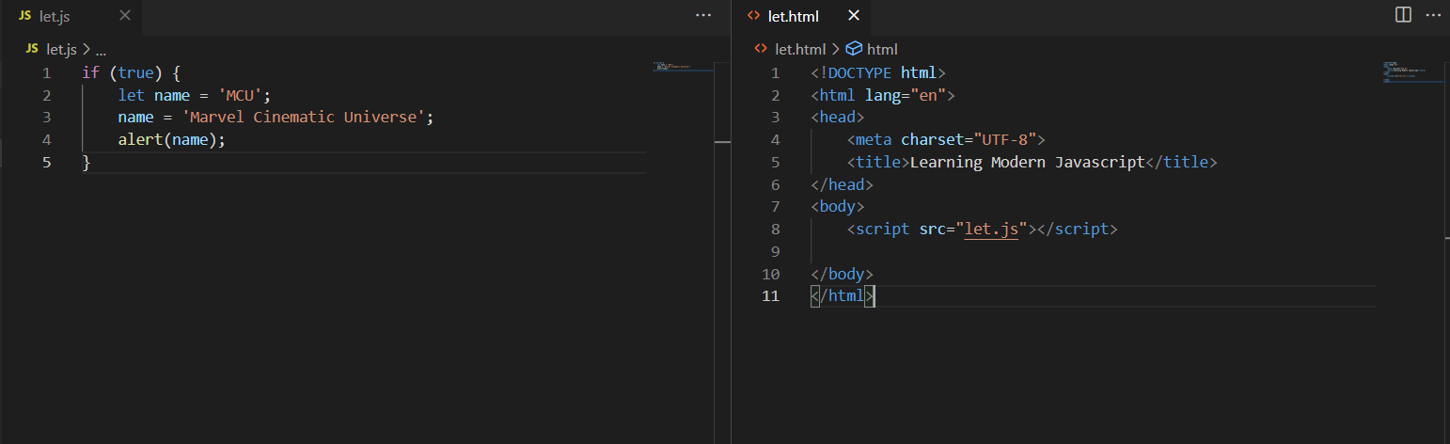

Hasil

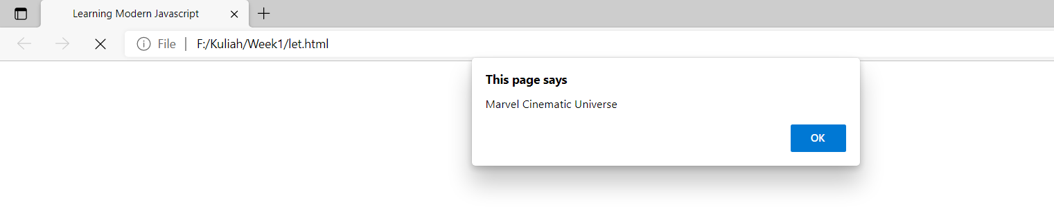

1. Membuat Template Strings

Membuat file template.html dan template.js

Code

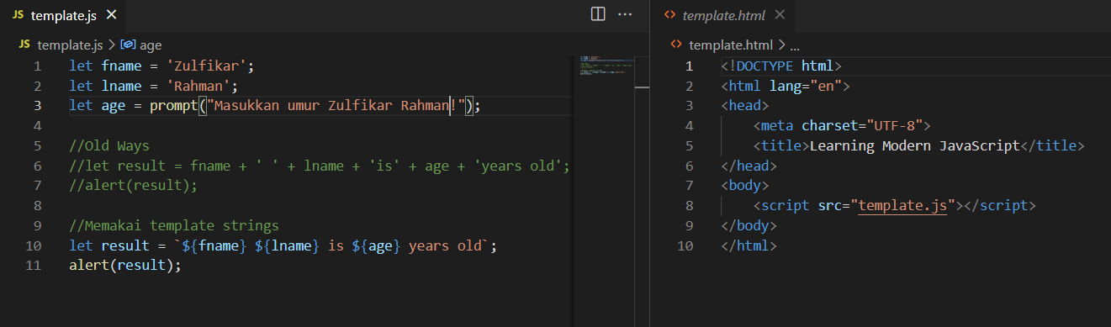

Hasil

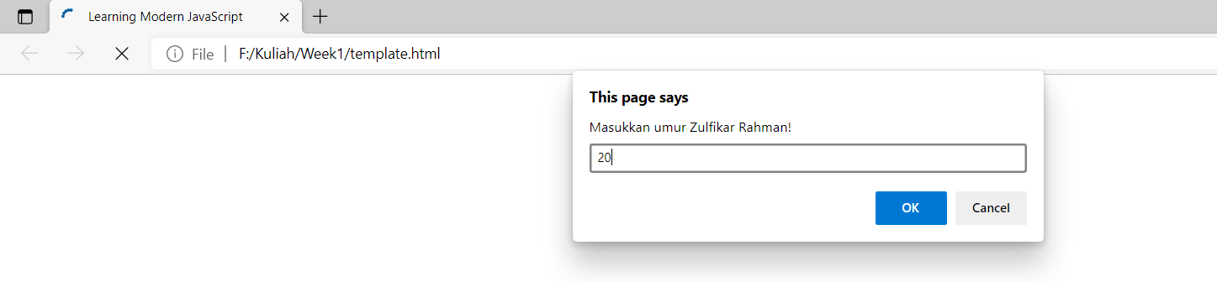

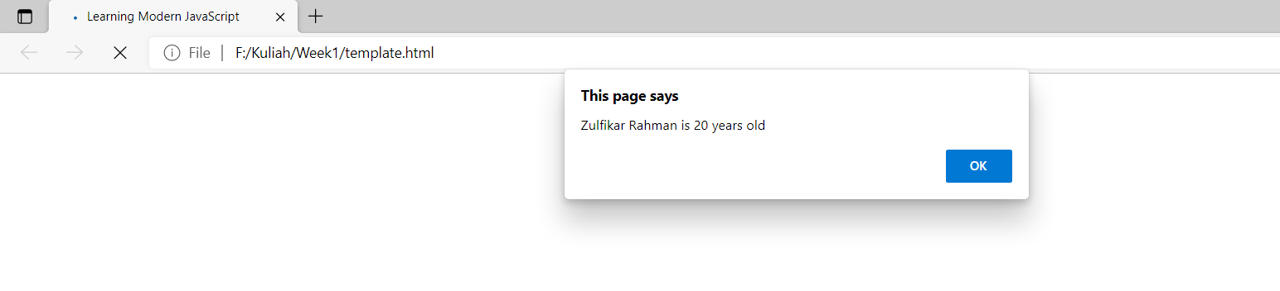

D.Membuat default parameters

Code

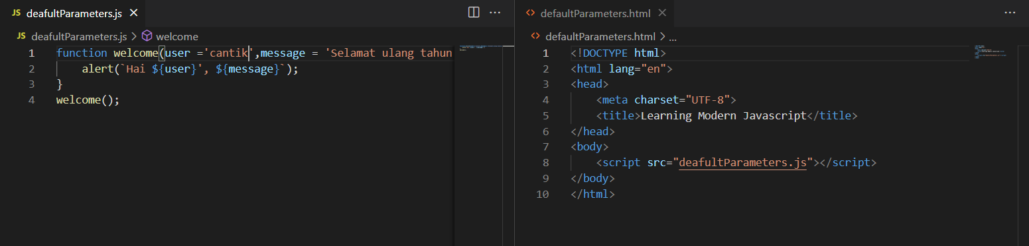

Hasil

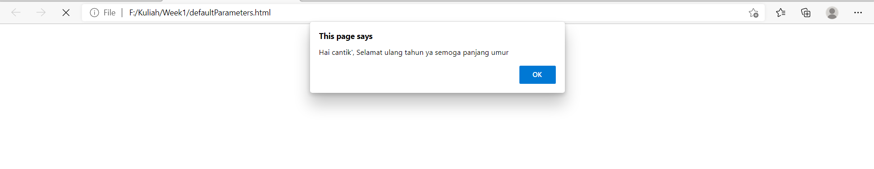

E.Mrmbuat Arrow Function 1

Membuat Arrow.html dan arrow.js

Code

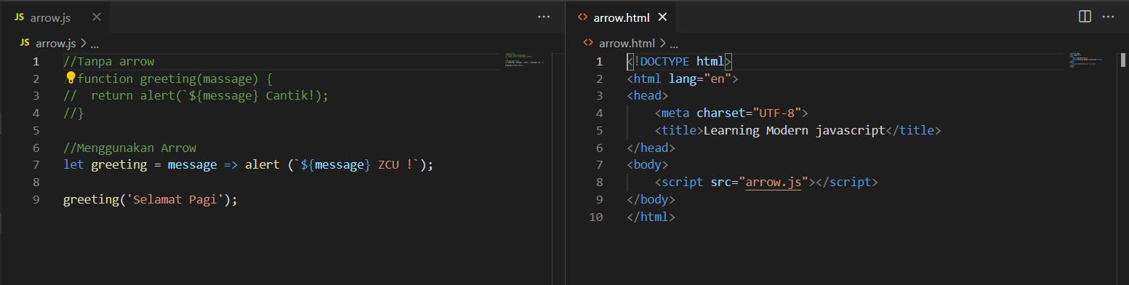

Hasil

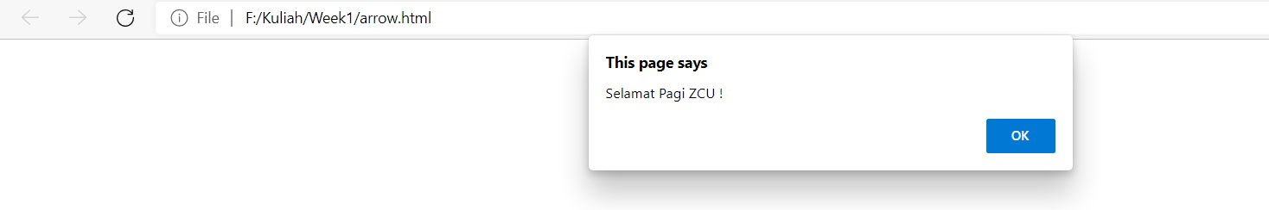

F.Membuat Arrow Function 2

Membuat arrowf.html dan arrowf.js

Code

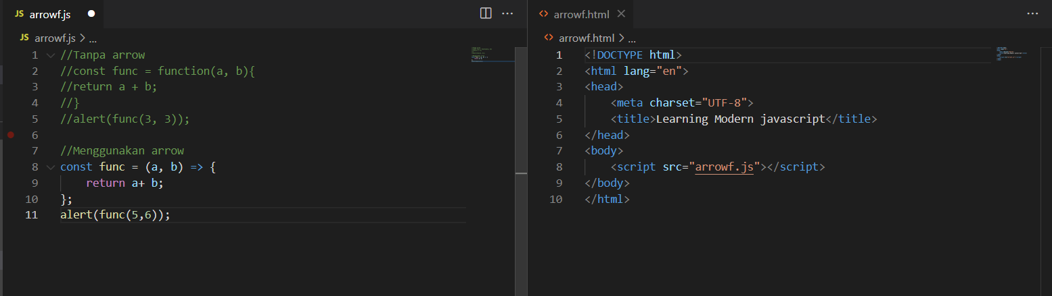

Hasil

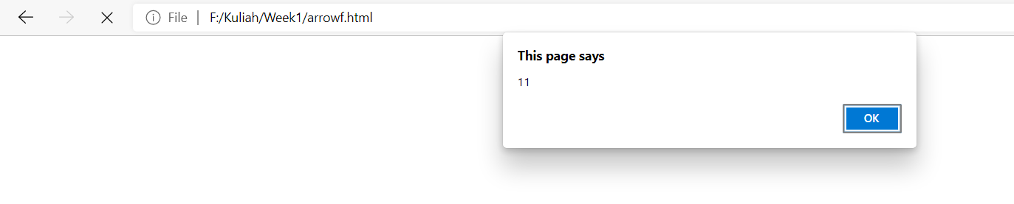

1. Membuat Destructing Object

Membuat destructing.html dan destructing.js

Code

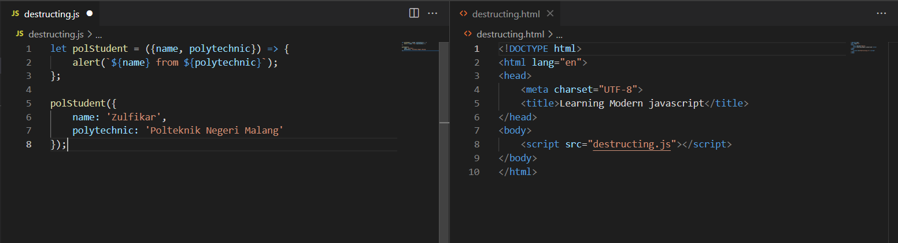

Hasil

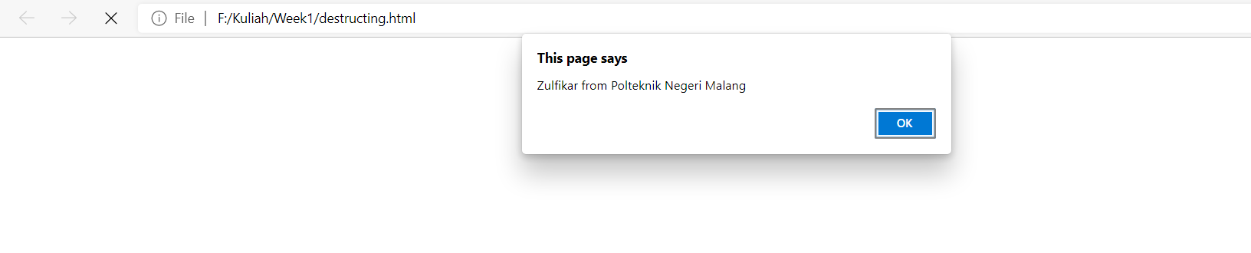

1. Membuat Destructing An Array

Membuat array html dan array.js

Code

1.

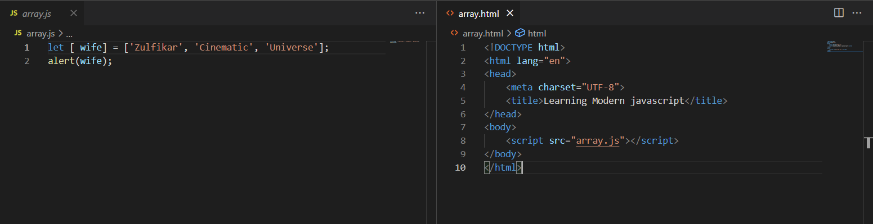

2. 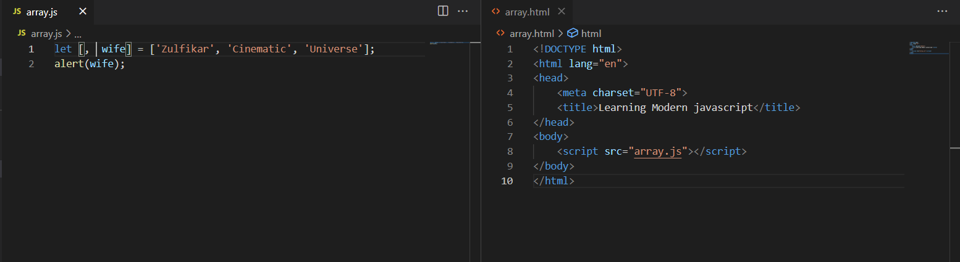

3. 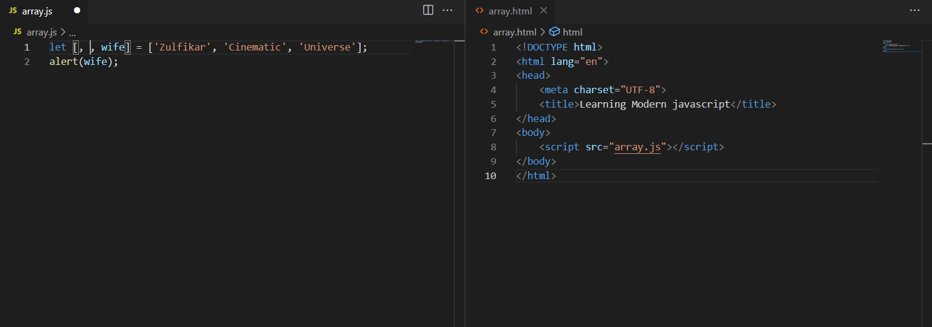

Hasil

1.

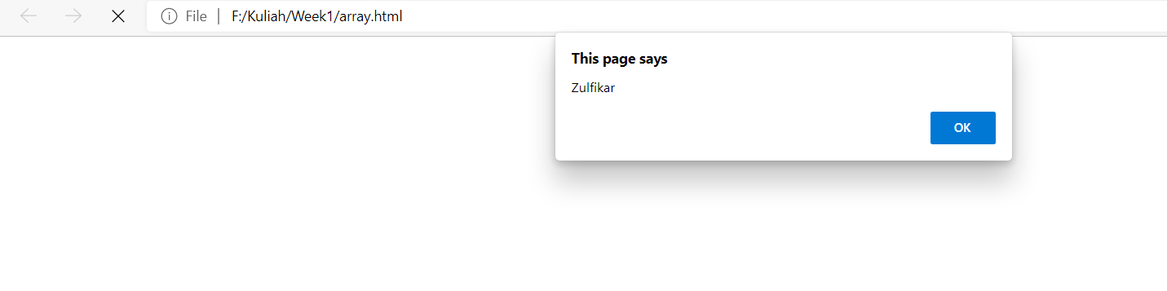

2. 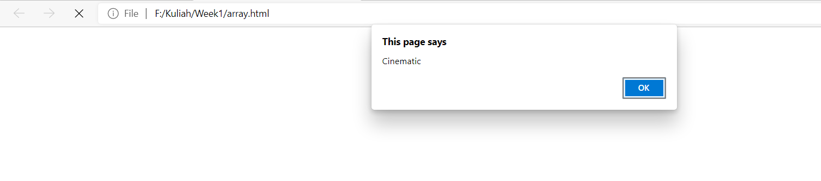

3. 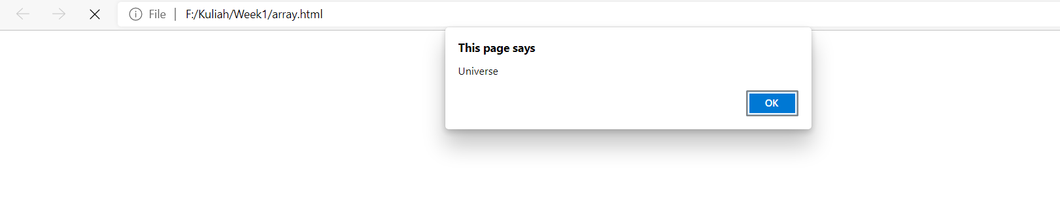

1. Membuat Restructing

Membuat file restructing.html dan restructing.js

Code

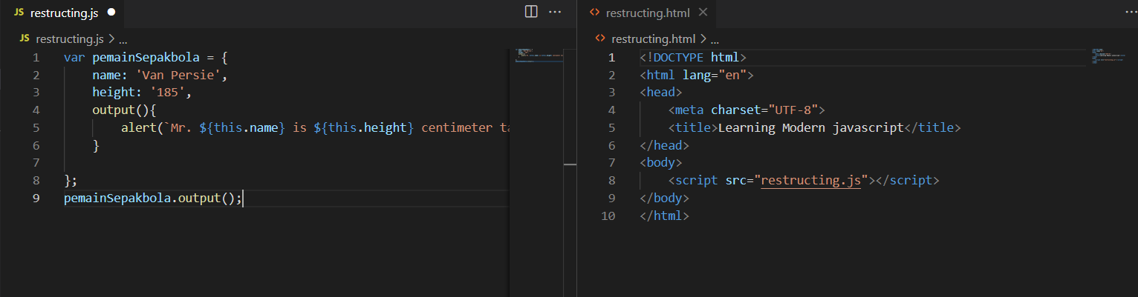

Hasil

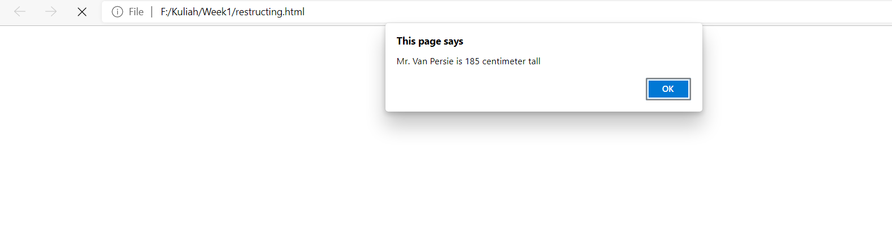

1. Membuat Spread and Rest operator

Membuat file Spread.html dan spread.js

Code

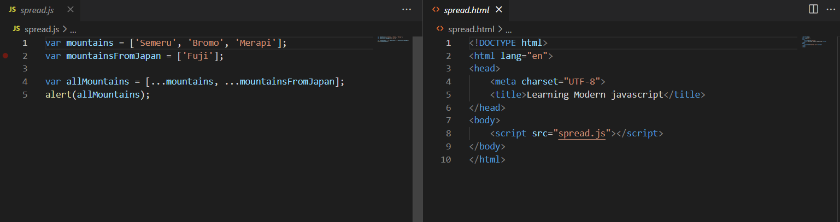

Hasil

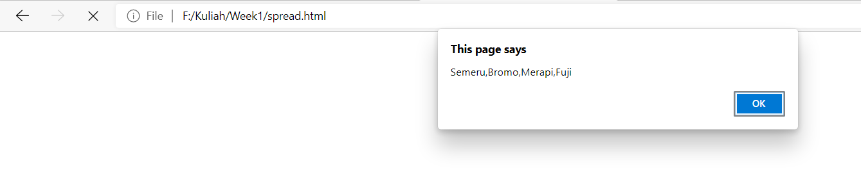

RestO.html dan RestO.js

Membuat RestOhtml dan RestO.js

Code

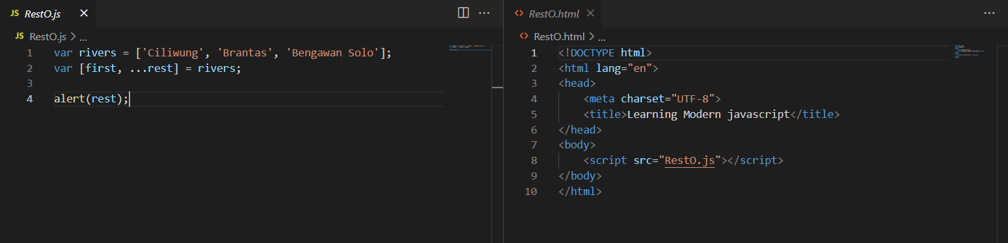

Hasil

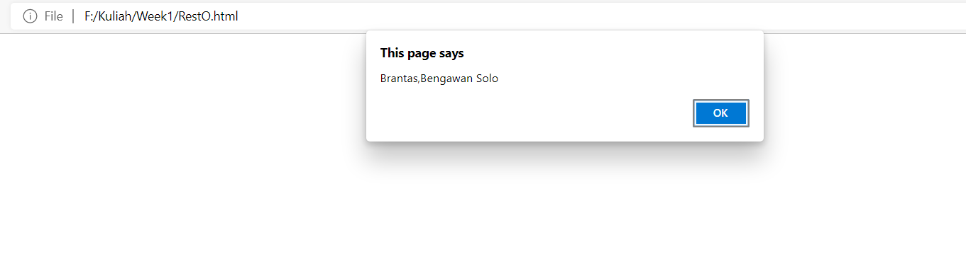

K.Membuat Classes Constructor and Super

Code

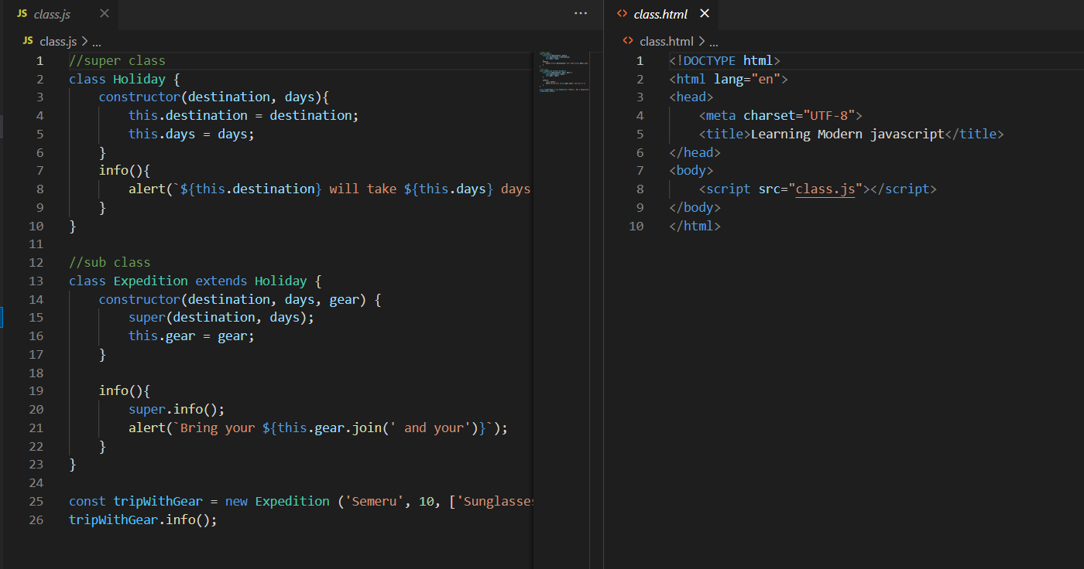

Hasil

